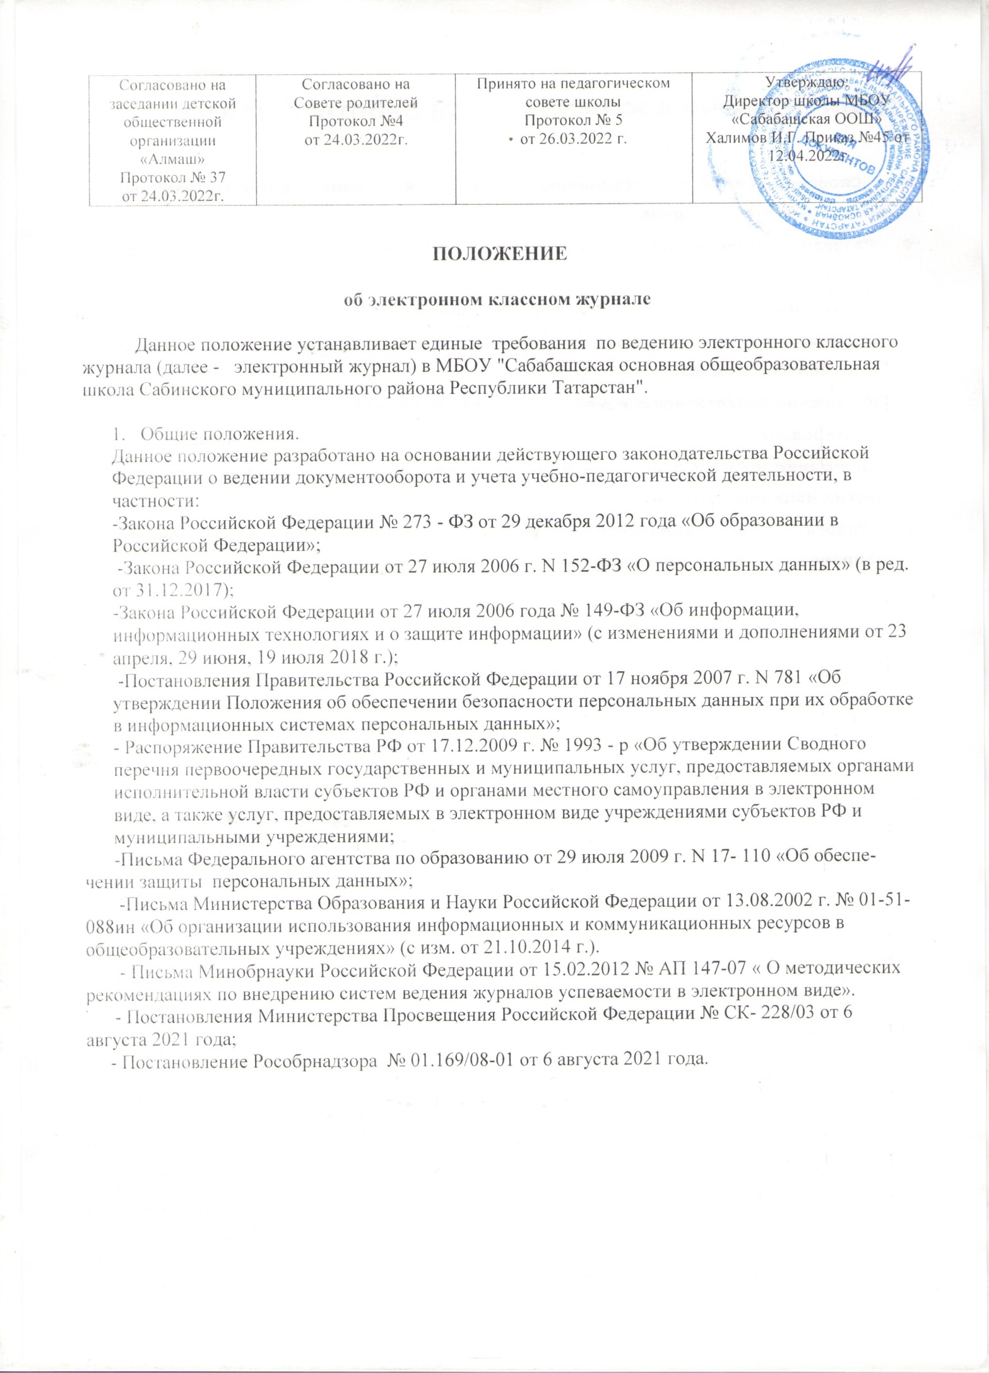

ПОЛОЖЕНИЕ

об электронном классном журнале

Данное положение устанавливает единые требования по ведению электронного классного журнала (далее - электронный журнал) в МБОУ "Сабабашская основная общеобразовательная школа Сабинского муниципального района Республики Татарстан".

- Общие положения.
Данное положение разработано на основании действующего законодательства Российской Федерации о ведении документооборота и учета учебно-педагогической деятельности, в частности:
-Закона Российской Федерации № 273 - ФЗ от 29 декабря 2012 года «Об образовании в Российской Федерации»;
-Закона Российской Федерации от 27 июля 2006 г. N 152-ФЗ «О персональных данных» (в ред. от 31.12.2017);
-Закона Российской Федерации от 27 июля 2006 года № 149-ФЗ «Об информации, информационных технологиях и о защите информации» (с изменениями и дополнениями от 23 апреля, 29 июня, 19 июля 2018 г.);
-Постановления Правительства Российской Федерации от 17 ноября 2007 г. N 781 «Об утверждении Положения об обеспечении безопасности персональных данных при их обработке в информационных системах персональных данных»;
- Распоряжение Правительства РФ от 17.12.2009 г. № 1993 - р «Об утверждении Сводного перечня первоочередных государственных и муниципальных услуг, предоставляемых органами исполнительной власти субъектов РФ и органами местного самоуправления в электронном виде, а также услуг, предоставляемых в электронном виде учреждениями субъектов РФ и муниципальными учреждениями;
-Письма Федерального агентства по образованию от 29 июля 2009 г. N 17- 110 «Об обеспе- чении защиты персональных данных»;
-Письма Министерства Образования и Науки Российской Федерации от 13.08.2002 г. № 01-51- 088ин «Об организации использования информационных и коммуникационных ресурсов в общеобразовательных учреждениях» (с изм. от 21.10.2014 г.).
- Письма Минобрнауки Российской Федерации от 15.02.2012 № АП 147-07 « О методических рекомендациях по внедрению систем ведения журналов успеваемости в электронном виде».
- Постановления Министерства Просвещения Российской Федерации № СК- 228/03 от 6 августа 2021 года;
- Постановление Рособрнадзора № 01.169/08-01 от 6 августа 2021 года. Электронный журнал является государственным нормативно- финансовым документом.
  - Ведение электронного журнала является обязательным для каждого учителя и классного руководителя.
  - Пользователями Электронного журнала являются: администрация школы, учителя, классные руководители, ученики и родители.

Электронный журнал используется для решения следующих задач:
  - Автоматизация учета и контроля процесса успеваемости. Хранение данных об успеваемости и посещаемости учащихся;
  - Фиксирование и регламентация этапов и уровня фактического усвоения учебных программ.
  - Вывод информации, хранящейся в базе данных, на бумажный носитель, для оформления в виде документа в соответствии с требованиями Российского законодательства;
  - Оперативный доступ к отметкам за весь период ведения журнала, по всем предметам, в любое время;
  - Повышение объективности выставления промежуточных и итоговых отметок
  - Автоматизация создания периодических ответов учителей и администрации;
  - Прогнозирование успеваемости отдельных учеников и класса в целом
  - Информирование родителей и учащихся через интернет об успеваемости, посещаемости детей, их домашних заданиях и прохождении программ по различным предметам;
  - Возможность прямого общения между учителями, администрацией, родителями и учащимися вне зависимости от их местоположения.

Правила и порядок работы с Электронным классным журналом
  - Пользователи получают реквизиты доступа (логин и пароль) к Электронному журналу в следующем порядке:
- Заместитель директора получает реквизиты доступа у директора лицея;
- Учителя, классные руководители получают реквизиты доступа у заместителя директора.
- Родители и учащиеся получают реквизиты доступа у классного руководителя.
  - Классный руководитель обязан
- своевременно заполнять и следить за актуальностью данных об учащихся и их родителях в базе данных. Регулярно, не реже одного раза в учебный период (четверть, полугодие), проверять изменение фактических данных и при наличии таких изменений вносить соответствующие поправки;
- В начале каждого учебного года совместно с заместителем директора вводить расписание уроков на новый учебный год.
- Отмечать в электронном журнале отсутствие учащегося (в разделе «мой класс» - справки).
  - Обязанности учителей-предметников.
- Электронный журнал заполняется учителем в день проведения урока. В случае болезни учителя учитель, замещающий коллегу, заполняет электронный журнал.
- Учитель обязан систематически проверять и оценивать знания учащихся, а также отмечать посещаемость.
- Все записи по всем учебным предметам (включая уроки по иностранному языку) должны вестись на русском языке с обязательным указанием не только тем уроков, но и тем практических, лабораторных, контрольных работ. По предмету «родной язык», «родная литература» запись тем и домашнего задания осуществляется на двух языках (русском и татарском).
- При делении по предмету класса на подгруппы, состав подгруппы определяют учителя этих групп совместно с классным руководителем. При этом соблюдается численное равенство в обеих группах. Записи ведутся индивидуально каждым учителем, ведущим группу.
- Во вкладке «тема уроков» учитель обязан вводить тему, изученную на уроке.
- Во вкладке «домашнее задание» учитель должен указывать домашнее задание. Домашнее задание должно соответствовать пройденным темам. Графа «домашнее задание» должна быть заполнена в день проведения урока до 16.00.
- При отсутствии учащихся на уроках, занятиях (болезнь, соревнования, пребывание в санатории и т.д.) в электронный журнал ставится «н», «б».
- Категорически запрещается допускать учащихся к работе с электронным журналом под логином и паролем учителя.
- В 1-м классе отметки в электронный журнал ни по одному учебному предмету не ставятся.
- Детям, находящимся на обучении на дому, текущие отметки в электронный журнал не ставятся. Выставляются только четвертные, полугодовые, годовые и итоговые отметки.
  - Заместители директора осуществляют периодический контроль над ведением Электронного журнала и проверяют:
- накопляемость отметок,
- объективность выставленных отметок за учебный период (четверть, полугодие, год),
- своевременность заполнения журнала,
- соответствие заполненных тем в Электронный журнал с рабочей программой педагога.
  - Родители и учащиеся имеют доступ только к собственным данным и используют Электронный журнал только для их просмотра.

Выставление четвертных, полугодовых, годовых отметок.
  - В конце отчетных периодов отметки обучающимся за четверть, полугодие, год учитель выставляет в сроки, определенные приказом директора лицея и в соответствии со средней отметкой.
  - Учащимся 1 классов четвертные, годовые и итоговые отметки не выставляются.
  - Итоговые отметки учащихся 2-9 за четверть, год должны быть выставлены согласно следующим нормам при накапливаемом среднем балле:
4,5 и выше — «5», 3,5 и выше — «4», 2,5 и выше — «3», меньше 2,49 и ниже—«2».
  - Для объективной аттестации учащихся за четверть необходимо наличие не менее трех отметок и не менее шести отметок за полугодие (при 1-часовой недельной учебной нагрузке по предмету) и не менее шести отметок за четверть и не менее двенадцати отметок за полугодие (при учебной нагрузке 2 часа в неделю) с обязательным учетом качества знаний учащихся по письменным и практическим работам.
  - В случае длительного отсутствия учащегося по уважительной причине (болезнь, соревнования, олимпиады) учителя должны использовать дистанционные образовательные технологии с целью освоения данным учащимся основной образовательной программы и получения обратной связи. При условии освоения данным учащимся основной образовательной программы допускается следующее необходимое количество оценок для аттестации данного обучающегося за четверть или полугодие: необходимо наличие не менее трех отметок и не менее пяти отметок за полугодие (при 1-часовой недельной учебной нагрузке по предмету); не менее пяти отметок за четверть и не менее десяти отметок за полугодие (при учебной нагрузке 2 часа в неделю); не менее семи отметок за четверть и не менее 14 отметок за полугодие (при учебной нагрузке 3 и более часов в неделю) с обязательным учетом качества знаний учащихся по письменным и практическим работам.
  - В случае наличия у учащегося справки о специальной медицинской группе здоровья на уроках физической культуры оцениваются положительно теоретические знания по предмету.
  - По курсам по выбору, элективным курсам, индивидуальному проекту в конце полугодия ставится прочерк, в случае завершения курса — «зачет»,«незачет».
  - Итоговые отметки за четверть, полугодие и год выставляются непосредственно за столбцом даты последнего урока.
  - Итоговые отметки за четверть, полугодие и год выставляются не позднее 3- x рабочих дней до окончания учебного периода.

Порядок проведения и оформления оценочных процедур в электронном журнале МБОУ «Сабабашская ООШ»
  - проводить оценочные процедуры по каждому учебному предмету в одной параллели классов не чаще 1 раза в 2,5 недели. При этом объем учебного времени, затрачиваемого на проведение оценочных процедур длительностью более 30 минут, не должен превышать 10% от всего объема учебного времени, отводимого на изучение данного учебного предмета в данной параллели в текущем учебном году;
  - не проводить оценочные процедуры на первом и последнем уроках, за исключением учебных предметов, по которым проводится не более урока в неделю, причем этот урок является первым или последним в расписании;
  - не проводить для обучающихся одного класса более одной оценочной процедуры в день;
  - исключить ситуации замещения полноценного учебного процесса в соответствии с образовательной программой многократным выполнением однотипных заданий конкретной оценочной процедуры, проведения «предварительных» контрольных или проверочных работ непосредственно перед планируемой датой проведения оценочной процедуры;

  - Виды и длительность оценочных процедур МБОУ «Сабабашская ООШ»

Более 30 минут | Менее 30 минут
Контрольная работа | Самостоятельная работа
Лабораторная работа | Практическая работа
Диктант | Словарный диктант
Зачет | Работа над ошибками
ЕРТ | Тестирование
ВПР | Срез знаний
  - Порядок выставления оценок за виды деятельности на уроках
Виды деятельности, которые подразумевают под собой выставление  отметок всем учащимся за исключением отсутствующих по различным причинам. | Виды деятельности, которые подразумевают под собой  выставление отметок не всем учащимся.
Контрольная работа | Домашняя работа
Лабораторная работа | Ответ на уроке
Диктант | Работа над ошибками
Зачет
ЕРТ
Срез знаний
Самостоятельная работа
Практическая работа
Словарный диктант
Реферат
Проект
Сочинение, изложение
Словарный диктант
Тестирование

Выставление отметок за ВПР определяется соответствующими локально- нормативными актами, изданными Минпросвещения РФ, МОиН РТ по организации и порядку проведения ВПР в текущем году.
  - Учащиеся, получившие отметку «2» на уроке, должны быть опрошены на следующем уроке с обязательным выставлением отметки в ЭЖ.
  - Оценка за работу над ошибками не должна быть ниже оценки, выставленной за предыдущий урок.
  - Накопляемость оценок: при наличии 1 урока в неделю отметки должны выставляться минимум раз в две недели; при наличии двух – трех уроков в неделю- минимум один раз в неделю, при наличии четырех- пяти уроков в неделю- минимум два раза в неделю.

Контроль и хранение.
- Контроль за ведением электронного журнала осуществляется директором и заместителями директора не реже 1 раза в месяц.
- В конце четверти и полугодия электронный журнал проверяется заместителями директора по учебной работе. Уделяется внимание фактическому усвоению программы (соответствие учебному плану и тематическому планированию); объективности выставленных текущих и итоговых оценок; наличию контрольных и текущих проверочных работ; правильности записи замены уроков (если таковые были).
- Результаты проверки классных журналов заместителем директора лицея доводятся до сведения учителей и классных руководителей.
- В конце каждого учебного года электронные журналы проходят процедуру архивации (классные руководители должны распечатать итоговые ведомости, заверить, прошить и после проверки ЭЖ заместителем директора по УР сдать в архив).
- При ликвидации академической задолженности отметка «2» исправляется в бумажном журнале вручную и заверяется подписью и печатью директора.

Права и ответственность пользователей:
Права:
- Все пользователи имеют право на своевременные консультации по вопросам работы с Электронные журналом;
Ответственность:
- Учителя несут ответственность за ежедневное и достоверное заполнение оценок и отметок о посещаемости учащихся;
- Классные руководители несут ответственность за актуальность информации об учащихся и их родителях;
- Все пользователи несут ответственность за сохранность своих реквизитов доступа.
- За неоднократное (2 и более в месяц) несвоевременное заполнение Электронного журнала, несоблюдение требований данного Положения при заполнении ЭЖ, необъективное выставление отметок за учебный период (четверть, полугодие, год) к учителям применяется дисциплинарное взыскание в виде замечания.

